ШАДРИНСКИЙ ФИЛИАЛ
Государственное бюджетное профессиональное образовательное учреждение
«Курганский базовый медицинский колледж»

Утверждено на заседании МС  протокол № от « » 2024г  ________________________________ | Рассмотрено на заседании ЦМК  протокол № от « » 2024г.  ____________________________________

МЕТОДИЧЕСКАЯ РАЗРАБОТКА
ПРАКТИЧЕСКОГО ЗАНЯТИЯ (8 часов)
по учебной дисциплине «Иностранный язык»
на тему: «Современный мир профессий.
Проблемы выбора профессии»

Составитель:
Чайко Л.А. – преподаватель
иностранного языка

Используемые технологии (элементы технологий): игровые технологии, ИКТ

Шадринск 2024
Технологическая карта занятия

Название УД: Иностранный язык (немецкий)
Специальность, группа: 191, 192, 193 «Сестринское дело», 191 « Лечебное дело»
Тема занятия: «Современный мир профессий. Проблемы выбора профессии»
Цель занятия:
Образовательная: Формирование речевых компетенций, расширение знаний о профессиях. Закрепление лексики по теме, создание для обучающихся возможности использовать изученный материал в новых речевых ситуациях.
Тип занятия: комбинированное
Студент должен
Уметь: читать и переводить со словарем тексты общей и профессиональной направленности по данной теме, употреблять лексику по теме «Профессии» в монологической речи, в речевых образцах и упражнениях
Знать: значения новых лексических единиц, связанных с тематикой данного этапа обучения и соответствующими ситуациями общения, значение изученных грамматических явлений в расширенном объеме
Формируемые компетенции:

ОК 01 | Выбирать способы решения задач профессиональной деятельности применительно к различным контекстам
ОК 02 | Использовать современные средства поиска, анализа и интерпретации информации, и информационные технологии для выполнения задач профессиональной деятельности
ОК 04 | Эффективно взаимодействовать и работать в коллективе и команде
ОК 09 | Пользоваться профессиональной документацией на государственном и иностранном языках
ПК 2.1 | Заполнять медицинскую документацию, в том числе в форме электронного документа
ПК 3.1. | Консультировать население по вопросам профилактики заболеваний
ПК 3.2. | Пропагандировать здоровый образ жизни

Пояснения авторов программы: овладение обучающимися профессиональными (ПК) и общими (ОК) компетенциями на занятиях по иностранному языку происходит через изучение медицинской терминологии и работу с текстами профессиональной направленности.
Уровень освоения: репродуктивный
Материально-техническое оснащение: грамматическая таблица «Спряжение глаголов», телевизор, презентация «Современный мир профессий», картинки
Учебно-методическое оснащение:
рабочая программа УД, технологическая карта комбинированного занятия, дидактический и диагностический материал

Этапы и хронология занятия (90 минут)
(разработка расчитана на 8 часов)

Этапы занятия | Время | Содержание этапов занятия
1. Организационный момент | 1 мин | приветствие, проверка присутствующих, внешнего вида студентов, проверка готовности студентов к занятию, заполнение журнала
2. Формулировка темы, ее мотивация | 1 мин | запись темы на доске, значимость данной темы для освоения выбранной профессии
3. Определение целей занятия | 1 мин | сообщение цели комбинированного занятия, какие знания и умения получат студенты
4. Фонетическая зарядка | 4 мин. | чтение, перевод и повторение пословицы на немецком языке
5. Контроль исходного уровня знаний | 25 мин | устный фронтальный опрос домашнего задания, лексические задания, игра «ассоциации», работа с текстом
6. Работа над изучаемым грамматическим материалом | 15 мин | работа с учебным пособием, составление краткого конспекта грамматической темы
7. Закрепление изучаемого материала | 30 мин | выполнение лексико–грамматических упражнений по теме, работа с текстами
8. Подведение итогов занятия. Комментарии оценок | 10 мин | подведение итогов занятия, комментарии оценок
9. Задание на дом | 3 мин | рассказать о своей будущей профессии, выучить грамматическую тему «Спряжение и употребление глаголов в настоящем времени»

Список использованной литературы и Интернет-ресурсов:

Основные источники:
- Бажуткина Н.В. Немецкий язык для медицинских колледжей / Н.В. Бажуткина, Л.В. Синельщикова. – Ростов н/Д: Феникс, 2021.- 313с.
- Басова, Н.В. Коноплёва, Т.Г. Немецкий язык для колледжей Учебник/ Н.В.Басова, Т.Г. Коноплёва – 18-е изд. – Ростов-н/Д: Феникс, 2012. – 414 с.
- Вениаминова, И.П., Чайко, Л.А.: учебное пособие по грамматике немецкого языка для средних специальных учебных заведений / И.П.Вениаминова, Л.А.Чайко- ГАОУ ДПО ИРОСТ, ГБОУ СПО ШМК. – Шадринск, Курган, 2012. – 103 с.

Дополнительные источники:
- Артёмов, А. Немецко-русский, русско-немецкий словарь для студентов и школьников: 30000 слов/ А. Артёмов – М.: Локид-Пресс, 2005. – 511 с.
- Миллер, Е. Н. Большой универсальный учебник немецкого языка/Е.Н. Миллер. – 2-е изд. – Ульяновск: Язык и литература, 2001. – 648 с.
- Миллер, Е. Н. Здравствуйте, доктор!: учебн. нем. языка для студ. средних и высших медицинских уч. заведений/Е.Н. Миллер. – 3-е изд. – Ульяновск: Язык и литература, 2001. – 372 с.
- Миллер, Е. Н. Учебное пособие по грамматике немецкого языка/Е.Н. Миллер. – 2-е изд. – Ульяновск: Язык и литература, 2001. – 174 с.
- Мурадханова, Т. Н. Немецкий язык для медицинских колледжей / Т. Н. Мурадханова. – Ростов н /Д: Феникс, 2005.- 380 с. – (Среднее профессиональное образование).

Интернет-ресурсы:
- http://www.foreignlanguage.com
- http://en.wikipedia.org
- http://www.study.ru
- http://www.deutsch-sprechen.ru

ПРИЛОЖЕНИЕ 1
Thema “Berufe”

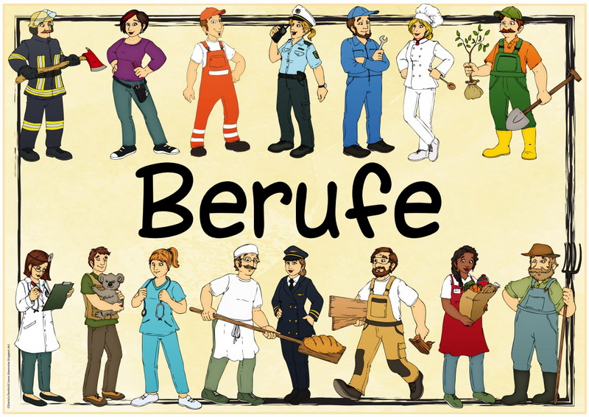
Die Lexik:

der Beruf – профессия
der Maler – художник
der Apotheker – аптекарь
der Arzt – врач
der Lehrer – учитель
der Landwirt – фермер
der Architekt – архитектор
der Koch – повар
der Sportler – спортсмен
der Bauarbeiter – строитель
die Putzfrau – уборщица
der Kellner – официант
der Programmierer – программист
der Schauspieler – актер
der Musiker – музыкант
das Fotomodell – фотомодель
der Bibliothekar – библиотекарь
der Verkäufer – продавец
der Mechaniker – механик
der Tierarzt – ветеринар
der Friseure – парикмахер
der Bauer – крестьянин
der Bäcker – пекарь
der Schneider – портной
der Wissenschaftler – научный работник
die Krankenschwester – медсестра
der Verleger – издатель
der Unternehmer – предприниматель
der Journalist – журналист
der Manager – менеджер
der Polizist – полицейский
der Sänger – певец
der Photograph – фотограф
der Reiseführer – экскурсовод
der Fahrer – водитель
der Dolmetscher – переводчик
der Ingenieur – инженер
der Tischler – столяр
der Automechaniker – автомеханик
der Laborant – лаборант
arbeiten – работать
Kunden bedienen – обслуживать клиентов
Führungen machen – проводить экскурсии
Autos reparieren – ремонтировать автомобили
Experimente durchführen – проводить эксперименты
Kranke behandeln – лечить больных

Übung 1. Welche Berufe sind auf den Bildern? Какие профессии на картинках?
- __________________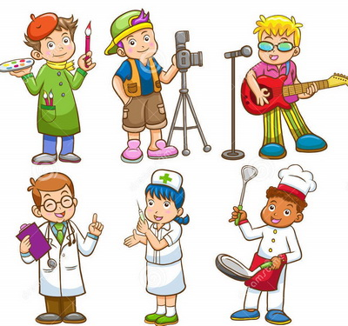
- __________________
- __________________
- __________________
- __________________
- __________________

Übung 2. Was machen diese Leute? Bilde die Sätze und schreibe sie ins Heft. Что делают эти люди? Составь предложения и запиши их в тетрадь.
der Koch  der Bäcker  der Architekt  der Reiseführer  der Schauspieler  der Wissenschaftler  der Landwirt  der Fahrer  der Tischler  der Musiker  der Apotheker  der Automechaniker  der Arzt  der Kellner  der Lehrer | Medikamente verkaufen  Kranke behandeln  kochen  ein Instrument spielen, Konzerte geben  Gebäude bauen und konstruieren  Brot backen  Experimente durchführen  eine Rolle in einem Theaterstück spielen  Kunden bedienen  auf dem Feld und im Garten arbeiten  Autos reparieren  Möbel machen  Kinder lehren, die Hausaufgaben prüfen  Menschen zur Arbeit fahren  Führungen machen

Zum Beispiel: Der Arzt behandelt Kranke.
Der Bäcker backt Brot.
Übung 3. Lies und merke dir. Прочитай и запомни.
der Lehrer (учитель) → die Lehrerin (учительница)
der Laborant (лаборант) → die Laborantin (лаборантка)
der Sänger (певец) → die Sängerin (певица)
der Verkäufer (продавец) → die Verkäuferin (продавщица)
der Schauspieler (актер) → die Schauspielerin (актриса)
der Koch (повар) → die Köchin (повариха)
Übung 4. Wo arbeiten diese Leute? Bilde die Sätze und schreibe sie ins Heft. Где работают эти люди? Составь предложения и запиши их в тетрадь.
er Koch  der Clown  der Manager  die Apothekerin  die Verkäuferin  der Schauspieler  der Mechaniker  das Fotomodell  die Bibliothekarin  der Metzger  der Tischler  der Architekt  der Arzt  der Polizist  die Putzfrau  die Lehrerin  der Bäcker | das Büro  das Restaurant  die Bäckerei  die Metzgerei  der Supermarkt  die Werkstatt  das Fotostudio  die Apotheke  das Krankenhaus  das Architektenbüro  das Café  der Zirkus  die Polizei  die Bibliothek  die Schule  die Firma  das Theater

Zum Beispiel: Der Koch arbeitet in einem Café oder einem Restaurant.
Der Clown arbeitet in einem Zirkus.
Übung 5. Als was arbeitet der Mensch? Lies die Kurztexte und ergänze die Tabelle durch die Informationen aus den Texten. Кем работает человек? Прочитай короткие тексты и заполни таблицу информацией из текстов.
- Dieser Mann arbeitet im Reisebüro. Er macht Führungen für die Touristen. Er kann vier Fremdsprachen. Er kann Deutsch, Englisch, Französisch und Spanisch.
- Diese Frau arbeitet im Geschäft. Sie verkauft Obst und Gemüse.
- Dieser Mann arbeitet in einer Werkstatt. Er muss Möbel machen.
- Diese Frau arbeitet in einem Restaurant. Sie muss viel laufen. Sie bedient die Kunden. Sie bringt ihnen das Essen und die Getränke.
Nummer | Beruf | Tätigkeiten
1. | Reiseführer | macht Führungen für die Touristen
…
4.

Übung 6. Was ist richtig? Was ist falsch? Korrigiere die Sätze. Что правильно? Что неправильно? Исправь предложения.
Zum Beispiel:
Der Ingenieur verkauft Obst und Gemüse. → Der Verkäufer verkauft Obst und Gemüse.
Der Maler behandelt Kranken. → Der Arzt behandelt Kranke.
- Der Verkäufer spielt Rollen im Theater.
- Der Fahrer führt Experimente durch.
- Der Landwirt arbeitet auf dem Feld und im Garten.
- Der Tischler bedient Kunden.
- Der Lehrer lehrt Kinder und prüft die Hausaufgaben.
- Der Architekt macht Möbel.
- Der Koch kocht in einem Restaurant.
- Der Schauspieler macht Führungen.
Übung 7. Gibt es Berufe für die Frauen und die Männer? Wie findest du? Welche Berufe sind nur für die Frauen deiner Meinung nach? Welche Berufe sind nur für die Männer? Müssen Begrenzungen sein? Warum? Есть профессии для женщин и для мужчин? Как ты считаешь? Какие профессии только для женщин? Какие только для мужчин? Должны быть ограничения? Почему?
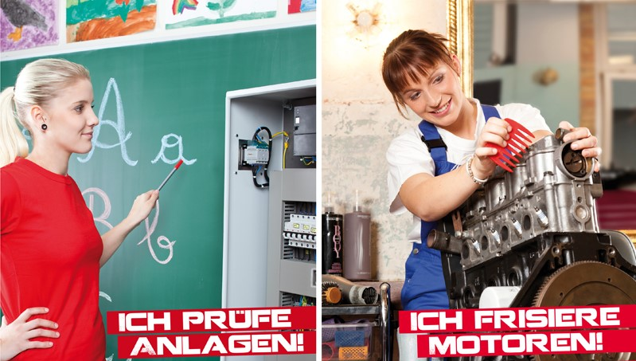
Übung 8. Lies und übersetze den Text. Прочитай и переведи текст.
Berufe in meiner Familie
Ich heiße Maria und bin sechzehn Jahre alt. Ich studiere am College für Medizin. Ich habe noch keinen Beruf. Ich will Krankenschwester werden und Kranke behandeln. Mein Vater ist Schauspieler von Beruf. Er arbeitet im Theater. Er spielt die Hauptrolle im Theaterstück. Meine Mutter ist Lehrerin. Sie lehrt die Schüler in der Schule lesen und schreiben. Mein Bruder ist sehr klein. Er ist ein Baby. Er ist nur fünf Jahre alt. Er besucht Kindergarten. Und meine Schwester ist achtzehn Jahre alt. Sie ist Studentin. Sie hat auch noch keinen Beruf. Sie studiert Fremdsprachen und wird Dolmetscherin. Ich meine, dass alle Berufe in meiner Familie sehr interessant und wichtig sind.
Übung 9. Lies und übersetze den Dialog. Прочитай и переведи диалог.

- Hallo Dima !
- Hallo Olja !
- Wie geht es dir? Wir haben uns so lange nicht getroffen.
- Ja. Es geht mir gut. Und dir?
- Danke, es geht mir auch gut.
- Hast du schon alle Prüfungen bestanden?
- Ja, ich habe alle Prüfungen bestanden und meinen zukünftigen Beruf gewählt.
- Wirklich? Was für Beruf hast du gewählt?
- Ich möchte Tierarzt werden.
- Aber warum? Dieser Beruf ist doch nicht hochbezahlt und langweilig.
- Nein! Dieser Beruf ist interessant. Außerdem mag ich Tiere und habe 3 Hunde, 4 Katzen, 2 Papageien, einen Hamster und eine Spinne.
- Oh, ich verstehe jetzt, warum du Tierarzt werden willst.
- Gut, ich soll jetzt gehen. Tschüss.
- Tschüss.
Übung 10. Welche Berufe gibt es in deiner Familie? Was für Beruf hast du gewählt? Erzähle darüber!

Übung 11. Lies und übersetze den Text. Прочитай и переведи текст.
Die Berufswahl

Die Berufswahl ist sehr schwer für die Jugendlichen. Sie haben noch keine Selbständigkeit und konkrete Zukunftspläne. Schon in der Kindheit träumen die Kinder ihren Traumberuf zu finden.
Viele Kinder möchten künstlerische Berufe bekommen. Sie möchten Schriftsteller, Schauspieler, Maler, Fotograph oder Musiker werden.
Mit der Erwachsenen wählen die jungen Menschen die Berufe, die heute gebraucht sind. Das sind solche Berufe, wie z.B. Bäcker, Ärzte, Fachleute. Wenn die jungen Menschen nach ihren Berufswünschen gefragt werden, so kann man verschiedene Antworten hören.
Mädchen bevorzugen Pflege- und Lehrberufe: Lehrerin, Psychologin, Bibliothekarin, Krankenschwester. Jungen finden technische Berufe attraktiv. Dazu gehören solche Berufe, wie Mechaniker, Ingenieure, IT-Techniker, Programmierer und viele anderen.
Die Berufswahl hängt von vielen Faktoren ab. Einige junge Menschen haben den großen Interessenkreis und wählen die Berufe, die mit ihrem Hobby verbinden sind. Für die Berufswahl ist wichtig Interesse für einen bestimmten Beruf.
Bei der Berufswahl ist für die Jugendliche Familientraditionen, Meinung der Eltern und der Freunden sehr wichtig. Außerdem möchten einige Menschen die Möglichkeit bekommen, viel Geld zu verdienen. Die Mode übt auch einen großen Einfluss auf der Wahl eines bestimmten Berufs aus.
Für den zukünftigen Beruf sind auch die guten Kenntnisse in den bestimmten Gebieten wichtig. Einige Berufe erfordern von den jungen Menschen gute Gesundheit und gute Fähigkeiten. Es ist auch sehr wichtig die Psychologie der Menschen gut verstehen.
Für einigen jungen Menschen ist die Berufswahl sehr schwer und ihre Eltern und Lehrer müssen diesen Jugendlichen helfen und nötige Ratschläge geben. Und in der Zukunft können die jungen Menschen ihren Traumberuf finden.
Übung 12. Beantworte die Fragen zum Text! Ответь на вопросы к тексту!
- Warum ist die Berufswahl sehr schwer für die Jugendlichen?
- Welche Berufe möchten die Kinder haben?
- Welche Berufe wählen die Erwachsenen?
- Was isr für die Jugendliche bei der Berufswahl sehr wichtig?
- Was ist für den zukünftigen Beruf wichtig?
Übung 13. Lies und übersetze den Text. Прочитай и переведи текст.
Mein Beruf ist Arzt.
Ich glaube, dass Menschen in meinem Beruf vor allem anständig sein sollten. Ich wusste immer, dass ich Arzt sein werde. Die Frage war nur, welche zu wählen.
Zuerst wollte ich Zahnarzt werden, dann Frauenarzt. Ergebend habe ich mich für den Chirurgenberuf entschieden. Ich hatte einen Grund dafür.
Meine Mutter wurde krank. Sie hatte Magenschmerzen und litt sehr. Nach der Untersuchung stellte sich heraus, dass sie operiert werden musste. Mama hatte große Angst vor einer Operation. Es schien ihr, als würde sie dies nicht überleben und direkt auf dem Operationstisch sterben.
Mein Vater und ich versuchten, sie zu überzeugen. Sie stimmte nur nach einem Gespräch mit dem Chirurgen zu. Wir wurden von diesem Arzt von Menschen beraten, die mit dem Ergebnis seiner Arbeit zufrieden waren. Vor allem aber war er der beste Spezialist in unserer Stadt. Ganze Geschichten wurden über ihn erzählt. Er rettete Hunderte von Menschen vor dem Tod. Und er hat auch unsere Mutter erfolgreich operiert. Sie wurde wieder gesund und hatte keine Angst mehr vor Operationen. Danach habe ich mich entschieden, Chirurg zu werden. Schließlich ist ihre Arbeit so wichtig!
Ich arbeite seit einigen Jahren in einem Krankenhaus und habe bereits mehr als eine Operation durchgeführt. Ich habe noch ein bisschen Erfahrung, aber mit jedem Tag werde ich besser und besser. Ich hoffe, dass Menschen mit der Zeit über mich als hochqualifizierten Chirurgen sprechen und zu wem die Leute ohne Angst gehen werden.

